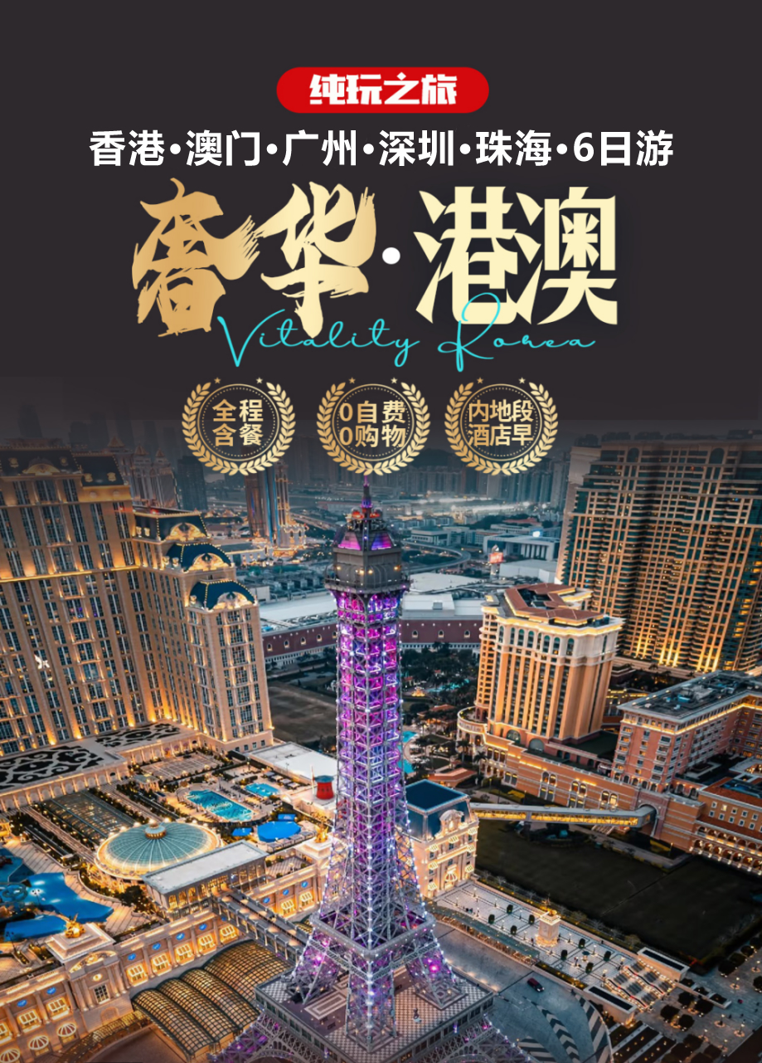
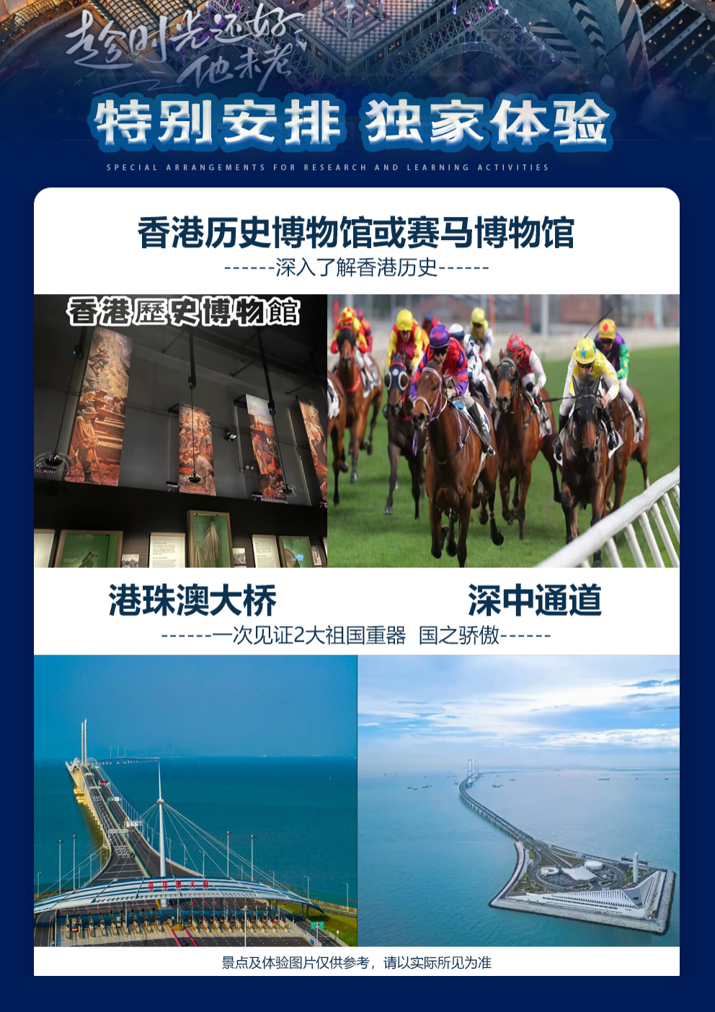
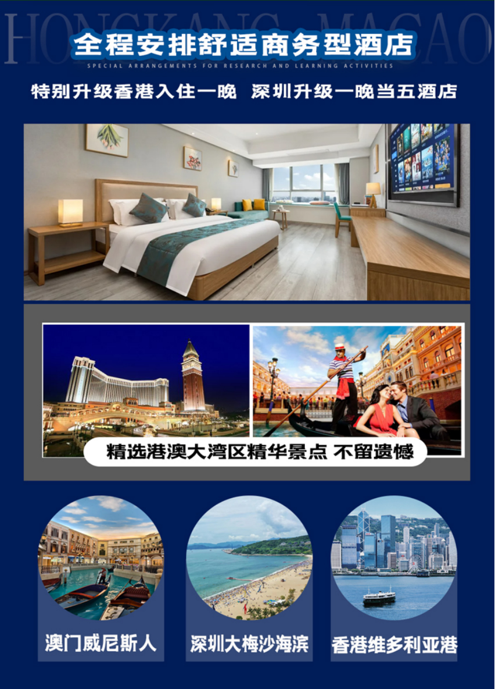
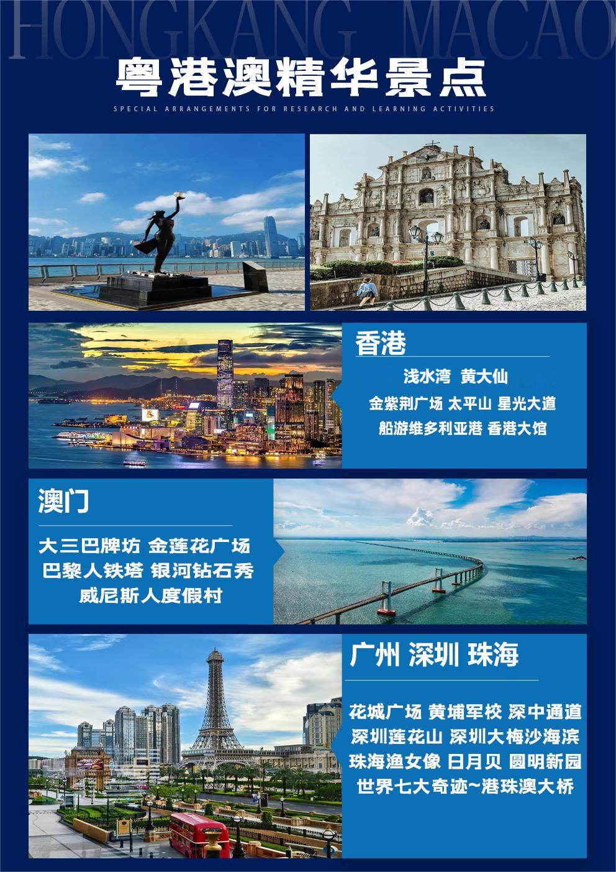
奢华港澳双飞6日游
广州+深圳+珠海+香港+澳门5城联游

【精华景点】
乘车跨越世界第七大超级工程→港珠澳大桥
逛购物天堂号称“亚洲四小龙”之一 →香港
纸醉金迷不夜城，葡韵风情、世界四大赌城之一 →澳门
浪漫之都、百岛之市→珠海
改革开放前沿，“鹏城”→深圳
享誉全球的历史名城(花城、羊城)→广州
车揽两大桥:港珠澳大桥+深中通道
特别赠送：威尼斯人度假城+银河钻石表演+天星小轮游维多利亚港。

【产品特色】

内地段安排酒店早（部分打包早）、行程期间含全餐
珠海特别升级特色餐—佛跳墙
日期 | 简要行程 | 用餐 | 住宿
第1天 | 家乡→广州 | 自理 | 广州
第2天 | 花城广场→广州塔→黄埔军校→深中通道→莲花山→深圳大梅沙海滨公园 | 早中晚 | 深圳
第3天 | 深圳→香港黄大仙→太平山→星光大道→维多利亚港→金紫荆广场→大馆→浅水湾 | 早中晚 | 香港
第4天 | 港珠澳大桥→澳门大三巴→金莲花广场→巴黎人铁塔→银河钻石秀→澳门威尼斯人度假村→珠海 | 早中晚 | 珠海
第5天 | 珠海渔女像→日月贝→罗西尼博物馆→圆明新园→孙中山故居→广州 | 早中晚 | 广州
第6天 | 早餐后自由活动，乘车前往广州→家乡 | 早 | 无
特别安排——香港住一晚，深圳一晚当五酒店

Day1 家乡 → 广州
今日住宿 | 广州酒店
今日用餐 | 早餐：自理 | 午餐：自理 | 晚餐：自理
出发地（团队航班不指定，如需指定按实际票差补）搭乘航班前往广州，抵达后送至酒店休息，自由活动。
【特别备注】：本行程必须要有效港澳通行证（提前自行办理，香港1次签注+澳门1次签注)
Day2 广州 → 深圳
今日住宿 | 深圳酒店
今日用餐 | 早餐：包含 | 午餐：包含 | 晚餐：包含
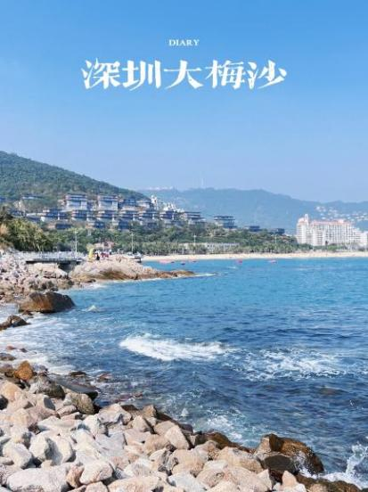
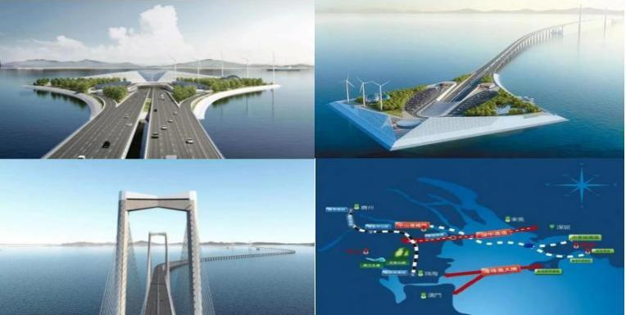
早餐后早餐后游览“新中轴线”——【花城广场】，感受广州城市“大变”新成就。在广场上可外观到广东省博物馆、广州歌剧院，远观广州新电视塔"小蛮腰"--又名【广州塔】（英语：Canton Tower）又称广州新电视塔，昵称小蛮腰。乘车前往参观中国国共将帅的摇篮曾经的世界五大军事名校之一的【黄埔军校】，黄埔军校是孙中山先生在中国共产党和苏联的积极支持和帮助下创办的，是第一次国共合作的产物。(免费开放，周一政策性闭馆，无退费，景点每周一换成中山纪念堂)作为中国现代历史上第一所培养革命干部的新型军事政治学校，其影响之深远，作用之巨大，名声之显赫，都是始料所不及。乘车经乘车穿越【深中通道】赴深圳。深中通道是集“桥、岛、隧、水下互通”于一体的跨海群体工程，从东向西的主要单位建筑工程有东人工岛、海底隧道、西人工岛、东非通航孔桥、伶仃洋大桥、西非通航孔桥、中山大桥和万顷沙跨海特大桥；另设深圳机场、万顷沙、横门等3处设置互通式立交。深中通道桥梁段整体设计呈“S形”，可减小阻水率，并缓解司机开车驾驶疲劳。前往地标建筑——【莲花山公园】莲花山公园地形高低起伏，形成了山峰、浅丘、低谷、缓坡等地形景观，园内种植有珍奇树种及花卉、椰风林草坪、人工湖等景区和多条登山道。文化景观。莲花山公园是深圳市区负氧离子最高的地方，山顶广场上矗立着改革开放总设计师邓小平同志的铜像，铜像高6米，重6吨，为青铜铸造，铜像的造型为邓小平同志阔步向前的英姿。
【大梅沙海滨公园】观景长廊连接椰树林立、花草群艳的大小广场为主线，附有冠大荫浓的法国枇杷掩映着的草坪停车场，造型各异、具有浓郁海滨特色的张拉膜，象朵朵白云点缀在青山绿水之间，有沙丘绿洲、缀花草坪、棕树森林，形成了优美舒适的海滨旅游环境。结束后入住酒店休息，自由活动。
Day3 深圳 → 香港
今日住宿 | 香港三星酒店
今日用餐 | 早餐：包含 | 午餐：包含 | 晚餐：包含
前往【深圳莲塘口岸】办理过关香港，抵达香港后跟随香港导游开启香港之旅.......
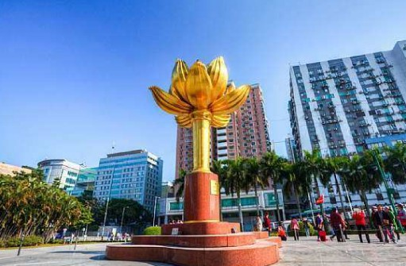
【黄大仙】黄大仙祠，在中国有两个，分别是广州黄大仙祠和香港黄大仙祠，香港黄大仙祠又名啬色园，始建于1945年，是香港九龙有名的胜迹之一，是香港最著名的庙宇之一，在本港及海外享负盛名。
【太平山】(司徒拔道觀景台)是香港最受欢迎的名胜景点之一。它称维多利亚峰，是港岛最负盛名的豪华高级住
宅区:鸟瞰壮丽海港、绚丽市景的理想地。可见层层叠叠的摩天高楼、享誉全球的维多利亚海港，叹“东方之珠”魅力；放眼维港风光一览无遗。
【金紫荆广场】这里有1997年国务院赠送香港政府的永久盛开的紫荆花，是香港回归祖国的见证，可自行在这拍照留念。
【维多利亚港】乘天星小轮游（单程）全球金融金心最繁华香港。维多利亚港，简称维港，由于港阔水深，被喻为”世界三大天然良港”之一。香港亦因而有“东方之珠”和”世界三大夜景“之美誉。（备注:如需升级洋紫荆豪华游船视当天船位情况自愿选择，增加费用自理）
【大馆】百年警署监狱改建而成，整个园区保留了维多利亚式古典红砖建筑与希腊文艺复兴式建筑为主体，周围充满香港味的高楼大厦形成强烈的对比，里头结合艺术与历史的多方特色。
【星光大道】（英语:Avenue of Stars）为表扬香港电影界杰出人士的特色景点，仿效好莱坞星光大道，杰出电影工作者的芳名与手掌印镶嵌在特制的纪念牌匾，以年代依次排列在星光大道上，可容纳100名电影工作者的纪念牌扁是热门的旅游景点。
【浅水湾】是香港最具代表性的美丽海湾，这里遍布豪华住宅，其中包括香港巨商李嘉诚、包玉刚的豪华私宅。这些依山傍水的建筑，构成了浅水湾独特风景，令人流连忘返。
Day4 香港 → 澳门 → 珠海
今日住宿 | 珠海酒店
今日用餐 | 早餐：包含 | 午餐：包含 | 晚餐：包含（佛跳墙）
早餐后，【港珠澳大桥】（金巴车费需自理65岁以上+30/人，65岁以下+60/人）坐金巴车游全球桥梁建筑的“珠穆朗玛峰”世界七大奇迹，单程车观时间为40分钟左右，飞越伶仃洋的雄伟壮观，大桥全长55公里，是世界最长的跨海大桥。沿途观赏“风帆双塔”、“海豚三塔”、“中国结双塔”，大桥经过“西人工岛”、从海上人工岛进入海底隧道，海底隧道长约6.75公里，出口为香港大屿山的“东人工岛”。寻找中华白海豚足迹，运气好会遇见粉红海豚；过关至澳门。
【金莲花广场】不是很大，看起来就跟普通的休闲广场一样，它是澳门回归的时候建立的。中华人民共和国中央人民政府赠送了一尊名为《盛丗莲花》的雕塑就矗立在广场的中央，这里也因此成为了澳门回归纪念景点。
【大三巴牌坊】最具代表性的"澳门八景"之一，位于炮台山下，左临澳门博物馆和大炮台名胜，为天主之母教堂(即圣保禄教堂)的前壁遗址，曾浴火重生。建筑糅合了欧洲文艺复兴时期与东方建筑的风格而成，体现出东西艺术的交融，雕刻精细，巍峨壮观。
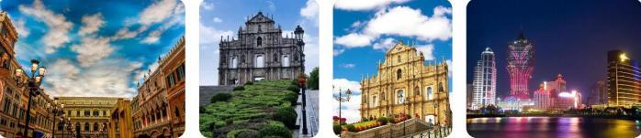
车观澳门地标【新老葡京酒店】、【澳门观光塔】、【巴黎人铁塔】“光之城”巴黎向来以浪漫著称，尤其是埃菲尔铁塔，更是令无数人心向往之，她是爱与浪漫的象征，也见证着千万人的浪漫宣言与爱的故事。
后游览观赏【银河城钻石秀】世界最大钻石5D灯光秀表演是以孔雀羽毛为设计灵感,在大厅正上方以孔雀开屏华丽姿态呈现，更结合一座高达3公尺的璀璨巨型钻石水晶灯饰，在水幕旋转，落在七彩喷水池中，搭配不同色彩灯光秀，财来运钻好兆头。
【澳门威尼斯人度假村】占地1.050万平方尺，设有3000间豪华套房，以意大利威尼斯水乡以及著名雕像为建筑特色，并参考著名的拉斯维加斯威尼斯人度假村酒店作为设计蓝本，是一座超级大型的度假式酒店。
于指定时间乘车前往【人工岛口岸】经过关抵珠海后，送回酒店，晚上自由活动。
Day5 珠海 → 广州
今日住宿 | 广州酒店
今日用餐 | 早餐：包含 | 午餐：包含 | 晚餐：包含
早餐后车观【珠海渔女】珠海市的象征，矗立着一尊巨型石刻雕像，她领戴项珠，身掮渔网，裤脚轻挽，双手高高擎举一颗晶莹璀璨的珍珠，带着喜悦而又含羞的神情，向世界昭示着光明，向人类奉献珍宝。
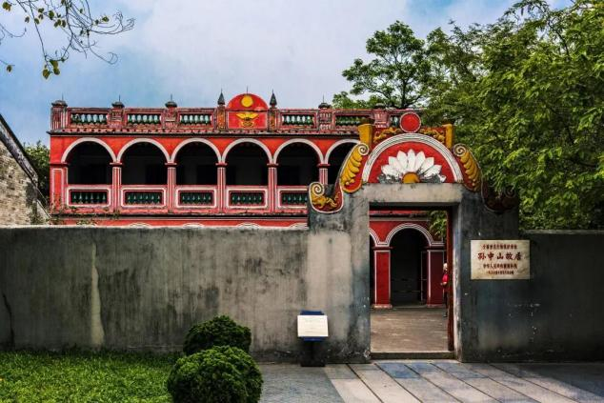
【珠海日月贝】是中国唯一建设在海岛上的歌剧院，珠海大剧院由一大一小两组“贝壳”组成，构成了歌剧院的整体形象，因此得称“日月贝”。独特的贝壳造型在珠三角地区绝无仅有，成为珠海新特区城微。
后前往华南首个钟表文化博物馆，参观AAAA景区【罗西尼钟表博物馆】了解人类计时仪器由来发展及现代钟表精密制作，感触时间的存在，并引发探索时间的乐趣。
【圆明新园】（备注：如遇景区维护或天气等不可抗力因素未开园，则放弃游览，无费用退还）游览时间约1.5小时，占地面积为1.39平方公里，以北京圆明园为原稿，按1:1比例精选圆明园四十景中的十八景修建而成，投资6亿元人民币，是中国首批AAAA级景区之一。圆明新园融古典皇家建筑群、江南古典园林建筑群和西洋建筑群为一体，为游客再现圆明园。
前往参观【孙中山故居】纪念馆位于广东省中山市翠亨村，成立于 1956 年，管理范围 20 万平方米，现为国家一级博物馆、国家 AAAAA 级旅游景区核心景区。
游览结束后前往广州，入住酒店休息。
Day6 广州 → 家乡
今日住宿 | 温馨的家
今日用餐 | 早餐：包含 | 午餐：自理 | 晚餐：自理
早餐后自由活动，根据航班时间集合乘车前往广州机场，搭乘航班返回家乡。
（团队航班不指定，如需指定按实际票差补）
费用包含
1、广州2晚商务酒店、深圳1晚（当五）、香港1晚三星，珠海1晚商务酒店；
2、团队用餐：5早8正（部分安排打包早）；
3、导游、领队、司机服务费；
4、行程内标明景点的第一道门票；
5、出发地-广州经济舱往返含税机票（团队航班不指定，如需指定按实际票差补）
6、当地全程旅游用车（按人数定车型，保证一人一正座）
费用不含
1、金巴车费需自理65岁以上+30/人，65岁以下+60/人
2、自由活动期间或行程外个人一切费用。如：酒店内的酒水、洗衣、收费视讯节目等一切私人开支；
3、景点内园中园门票及行程中注明不包含情况、航空意外保险；
4、如出现单男或单女参团出现无法安排拼住时，要补单人房差；
5、因罢工、台风、交通延误等一切不可抗拒因素所引致的额外费用；
6、前往集合地点的交通费用；
7、港澳通行证及香港澳门签注费用；
8、不含旅游意外险，建议客人自行购买。
温馨提示
港澳旅游须知
游客必须持身份证、有效港澳通⾏证及有效港澳签注参团并确保资料真实准确；通⾏证必须有⾹港、澳签注各⼀次，办证、签注需提前7-15个⼯作⽇前往户⼝所在地出⼊境⼤厅办理。如因证件忘记携带或港澳签注不在有效期等客⼈⾃身原因导致的⽆法过海关不能跟团，所有费⽤不退；如持其他证件参团，出⼊境险由游客承担。
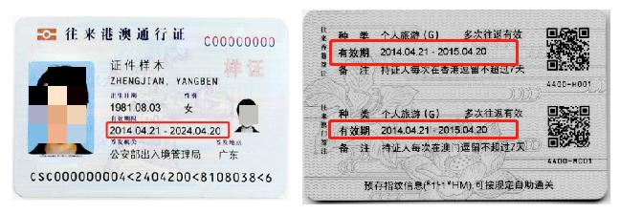
注意事项：
出于安全考虑，本产品不接受孕妇预订，敬请谅解！
寻求紧急救援：遇有紧急事件，包括遗失、遇贼、意外受伤、急症、火警等等，均可拨打999电话求援。香港的公共电话均可免费拨通此号码。另外，也可向街上的巡警或到警局报案。
随身物品：随身贵重物品自行保管，谨防扒手。
本线路为出境游，敬请所有参团游客⾃备⼿机并开通国际漫游功能。应携带信⽤卡或现⾦以备不时之需。
澳段特别注意事项：穿拖鞋短裤、⾐冠不整及未满21周岁者均会被禁⽌进⼊博彩娱乐场所！
一、出入境的注意事项：
1、团队旅游，在过关时，请听旅行社工作人员和领队的指挥，按出入境名单顺序排队过关。
2、请保管好自己的物品，贵重物品不可放在行李箱内托运，防止被别人掉包。不要帮助陌生人拿东西。
3、证件：请随身携带身份证（港澳通行证），如无身份证，携带户口本。
4、出境携带物品注意事项：
(1)根据海关规定，居⺠出境可携带20000⼈⺠币或等值5000美⾦的外币现钞，也可携带有银联标志的信用卡在港澳消费，也可在深圳关品换汇，最好是选择银行换汇。
(2)如携带变焦镜头的照相机，数码相机，手提电脑等物品，请提前向海关申报，并保存申报单。
(3)免税品：内地⼊境⾹港每人限带19⽀⾹烟，港澳⼊境内地每⼈限带200⽀⾹烟及⼀瓶酒。但不适用18岁以下游客。请游客注意！
海关申报：高档相机、摄像机、手提电脑等，出境时请报关，入境时请出示报关单，如在境外购买，入境时须依海关规定纳税。
(4)如携带文物出境，需持省级文物管理单位证明。
(5)禁止携带枪支，弹药，毒品。
(6)遵守其他相关规定。
5、入境携带物品注意事项：
(1)购买摄像机，有变焦镜头的摄像机等物品，须向海关报备。
(2)禁止携带淫秽，反动的书刊及音像制品入境。
(3)禁止携带生鲜的动植物入境。
(4)禁止携带枪支，弹药，毒品。
(5)遵守其他相关规定。
6、团员必须遵守中国政府、前往国家或地区政府的有关出入年境条例及海关规定，遵守当地法规和尊重当地人民的风俗，如有违反，后果自负。
7、团队在出入境口岸，一般情况下办理各种手续需等候1-2小时，遇节假出入境的人数较多，等候的时间更长，敬请理解和配合。
8、根据边防有关规定，旅行团为集体组织，团员不得擅自离队，不得擅自改变形程安排。如需探亲、访友，需安排在计划游览项目结束以后，绝不允许在境外滞留不归，以保证集体出入境的顺利。如有违反，其后果自负并承担给团队带来的各项损失。
9、在酒店，要衣着整洁，不要穿着睡衣在大堂内走动：所洗的衣服只能挂在卫生间内：不得损坏房间设备；酒店内不得大声喧哗；并在规定场所吸烟；烟头不得扔在地上。吃自助餐时要取食适量，请误造成浪费。自助餐食物只能在餐厅内食用，不得带走。凡事要互相礼让，充分体现中国公民的良好教养和精神文明。一切贵重物品（包括通行证、身份证、现金等）必须随身携带，不可放在旅游车上或酒店房间内，以防不测如有遗失，本公司该不承担赔偿责任。
二、出入境的温馨告知：
1、通讯方式：
自带手机：出行前请自到电信局开通国际漫游。
使用境外酒店电话须现在酒店前台交押金，并附加酒店服务费。港澳地区可购。买电话磁卡或使用投币电话。
港澳地区打回电话：0086+23+电话号码家里与您联系：香港00852+（电话号码）澳门00853+（电话号码）
2、气候：香港、澳门属于亚热带湿润季风气候。1、2月平均气温15度，7、8月平均气温28度。
3、备注：香港、澳门的酒店因环保因素是不提供毛巾、拖鞋、牙刷等物品的，请出自行发前带上。香港、澳门地区的电压为110伏，需自备大三孔的英式转换变压器插座或向酒店借用。旅程中防止剧烈运动和过度兴奋。
三、港澳游览期间注意事项：
1、遵守当地法律及法规：
随身携带并保管好自己的港澳通行证，以备当地警察随时查验，如有遗失，请速报警。
遵守交通法规，港澳地区汽车靠公路左侧行驶，过马路时，请遵守信号灯，红灯停，绿灯行，走人行横道。
(3)不乱丢垃圾，不随地吐痰，违者罚款。
不可在禁烟的地方抽烟。
不可从事任何收取报酬的工作。
2、酒店内的注意事项：
(1)港澳地区的酒店多为欧美式酒店，无牙膏，牙刷，拖鞋等个人用品，请自行携带。
(2)酒店内有收费电视，如果收看该种电视，请离店时到前台付费。
(3)酒店房间内小冰箱里的食物，是不含在团费中的，如果享用了这些食物，请离店时到前台付费。
(4)使用酒店房间内的电话拨打市内，国际长途请自觉付费。
3、货币兑换：
(1)港澳地区通用货币为港币，人民币只能在珠宝店，百货店等少数商店使用。
(2)在银行、酒店或替换店均可兑换港币。
购物提示：
1、购买珠宝请认准品名并要求商家出具权威机构的品质鉴定书。
2、购买鉆石要根据美國或欧洲权威测评机构出具的品质鉴定书来认证其价值和品质。
3、购买手表请认准品牌、型号及原产国；并向商家索取品质证书。
4、购买电器及电子产品需认准品牌及型号及产地，并向商家索取质保证书和保修卡。
5、购买化妝品请认准品牌，分清规格，识别有效期等。
6、因为是游客自行自由购物，所以我们不提供任何协助退换货的服务，敬请客人谅解。
行李：
每位乘机旅客可免费托运行李一件（重量不超过20KG，体积：长、宽、高合计小于269公分），箱包在托运过程中如有损坏，又航空公司照章赔偿。
特别提醒：托运行李中不可放贵重物品、现金和易碎物品，更不能放违禁物品
每位旅客可随身携带行李一件（长、宽、高合计小于155公分），请随时带在身边不要交于别人保管。如有丢失责任自负。
货币兑换：可携带20000元人民币或6000元美金，可在前往国机场、银行、酒店兑换。
兑换汇率参考：香港、澳门：1港币=约0.87元人民币。
特别提示：不要与不认识的人兑换现金，以免上当受骗。
7、安全：
(1)游客不得参观或者参与违反我国法律、法规、社会公德和旅游目的地的相关法律、风俗习惯、宗教禁忌的项目或者活动。
(2)注意当地车行方向规定，遵守交通规则。
(3)晚间休息，注意检查房门、窗是否关好，贵重物品可放在酒店保险柜或贴身保管。
(4)护照证件及贵重物品随身携带，请勿交给他人或留在车上、房间内。行走在街上特别注意小偷、抢劫者，遇紧急情况，尽快报警或通知领队、导游。
(5)下车是请记住车号、车型。如迷路请站在曾经走过的地方等候、切不可到处乱跑，最稳当是随身携带酒店卡，在迷路是打的回酒店。
(6)出入境时，不要帮他人携带物品，更不要帮陌生人，注意将旅行包看管好，以免招致不必要的麻烦。
(7)夜晚外出，最好邀约3人以上并有男士一道，并告知领队去处，注意11点之前回酒店。
(8)飞机起飞、降落时一定要系好安全带，如要互换座位，必须待飞机平飞后进行。船上按要求穿好救生衣。
8、饮食习惯：港、澳地区餐食较重庆口味清淡、且偏甜，不习惯的游客可以自带一些榨菜，辣酱调剂，或请领队或导游在餐厅要些当地辣酱，强制自己多吃饭，以保证有充沛的精力游览。
9、信用卡：境外购物店铺支持刷银联卡和信用卡，按照当日银行汇率结算。
10、此行程是散客拼团游，当客人到达当地后有可能存在等待其他客人的情况，请听从导游安排，请游客谅解！
11、请您带好有效证件原件（身份证、护照、港澳通行证、军官证等），儿童携带户口簿原件或复印件；
12、游客在旅游期间需要遵守相关国家法律法规之规定。因自身过错、或者自身疾病引起的人身和财产损失责任游客自负，旅行社不承担责任。特别提醒：贵重物品（现金、首饰、贵重设备等）请随身携带或存放在景区贵重物品保管箱。
13、酒店住宿按床位安排，如单男单女报名，在可以拼房的情况下我社可以协调团队同性别客人拼房，若任一方客人不同意，则请自行补单房差。
14、按照国家相关法律规定，旅游车辆严禁超载，执行一人一正座的规定。未成年小童及婴儿均需占有车位。敬请客人按实际报名人数出行，未经旅行社同意不能临时增加人员（包括小童及婴儿），如遇车位不足，我社将拒绝上车。
15、我社按客人报名先后顺序排位，预先给客人编排好车位，请客人自觉礼让，听从导游安排，请出发当天带身份证原件、收据或合同前往指定时间地点集中，过时不候。
16、请仔细阅读本行程，根据自身条件选择适合自己的旅游线路，出游过程中，如因身体健康等自身原因需放弃部分行程的，或要求放弃部分住宿、交通的，均视为自愿放弃，费用不予退还，放弃行程期间的人身安全由旅游者自行负责。
17、如游客餐饮有特殊要求（如素食、民族禁忌等），烦请提前告知，以便安排。
18、安全防范：旅行社导游人员和其他工作人员无法为游客提供一对一的服务，旅行社工作人员在接待游客报名时已经充分告知本行程中的注意事项和对游客身体健康的要求，旅游活动中游客必须注意自身安全和随行未成年人的安全，晚上尽量减少外出，如果一定要外出，请携带好酒店名片结伴出行，且22：00之前务必返回酒店，自由活动期间发生任何问题游客须自行负责。旅行社导游会提醒客人务必注意人身及财产安全，自由活动期间的安全责任由客人自负，请注意保管好自己的财物，如有财物丢失，旅行社不承担责任。
19、70周岁以上老年人预订出游，须签订《健康证明》并有家属或朋友陪同方可出游。因服务能力所限，无法接待75周岁以上的旅游者单独报名出游，敬请谅解。
20、客户自行购买旅游意外保险，保险公司承保年龄范围为2-80周岁，其中70周岁以上游客保费不变，出险按保额的50%赔付，属于急性病的只承担医疗费用，不再承担其他保险责任。
21、不可抗力：由于不可抗力如恶劣天气、自然灾害、火车延误、汽车塞车等原因如造成团队行程更改，延误、滞留或提前结束时，按《旅游法》第六十七条之规定处理。
22、内容图片仅供参考，最终解释权归旅行社所有。
23、敬请各游客认真如实填写意见书，我社将以游客亲自填的意见书，做为处理投诉及反馈意见的重要依据！
请确认以上注意事项旅行社已经告知各位游客：

确认人签名：

购物说明：

游客协议书

旅游者在购物时，请根据自身经济情况谨慎购买，购物后请索取相关单据和凭证。
行程单中的景点、餐厅、长途中途休息站等以内及周边购物店不属于安排的购物场所，若商品出现质量问题，旅行社不承担任何责任；
旅游者自行前往的购物场所购商品出现质量问题，旅行社不承担任何责任。
游客确认如下：在与旅行社讨论此次旅游行程的安排，签订旅游合同和本协议书的过程中，
旅行社已就本次旅行的行程安排、接待标准、购物活动等相关内容，以及旅游者相关权益及旅游风险对我进行了全面的告知和提醒。本人充分理解并清楚知晓此次旅游的全部相关信息，知晓自己的权利和义务。
经慎重考虑，本人自愿选择和参加上述旅游合同和协议书的安排，理性消费，注意自己的人身和财产安全。
本人充分认知旅游体验的个体差异性，并承诺游览后不会以任何理由向甲方或景区提出退款或索赔。如因旅行社不能控制的原因导致无法安排的，我对此将予以理解。
本人同意导游在不减少旅游景点和游览时间的前提下，为优化旅游体验，可根据实际情况调整景点游览顺序。
本人同意此协议为旅游合同的补充协议，为旅游合同不可分割的组成部分。
甲方指派代表亲笔签名：年 月 日
乙方游客代表亲笔签名：年 月 日
游客旅游安全提示
为了增强游客安全意识，普及旅游安全基本常识，使游客参加活动的计划圆满、愉快、顺利地完成，提示内容如下：
1、游客在乘车途中，不要将头、手、脚或行李物品伸出窗外，以防意外发生。
2、游客下车浏览、就餐、购物时，请注意关好旅游车窗，拿完自己随身携带的贵重物品；否则出现遗失被盗损失客人自负。
3、注意检查酒店为你所配备的用品（卫生间防滑垫等）是否齐全，有无破损，如有不全或破损，请立即向酒店服务员或导游报告。如因当地条件所限，未能配备，请游客小心谨慎，防止发生意外。
4、贵重物品应存放于酒店服务总台保险柜或自行妥善保管，外出时不要放在房间内，若出现丢失，损失自负。
5、游客入住酒店后需要外出时，应告知随团导游；在酒店总台领一张酒店房卡，卡片上有酒店地址、电话或抄写酒店地址或电话；如果您迷路时，可以按地址询问或搭乘出租车，安全顺利返回住所。
6、经过危险地段（如陡峭、狭窄的同路、潮湿泛滑的道路等）不可拥挤；前往险峻处观光时应充分考虑自身的条件是否可行，不要强求和存侥幸心理。
7、游客登山或参与活动中根据应自身身体状况进行，注意适当休息，避免过度激烈运动以及自身身体无法适应的活动，同时做好防护工作。
8、在海边游泳时，必须在有相应安全配套设施的指定安全区域进行水上活动，并做好安全预防工作（如穿救生衣等），不单独前往深水水域或危险河道；在江河、湖海、水库浏览或活动时，注意乘船安全要穿戴救生衣。
9、浏览期间游客应三两成群，不要独行。如果迷失方向，原则上应原地等候导游的到来或打电话求救、求助，千万不要着急。自由活动期间游客不要走的太远。带未成年人的游客，请认真履行监护责任，管好自己的孩子，不能让未成年人单独行动，并注意安全。
10、在旅游行程中的自由活动时间，游客应当选择自己能够控制风险的活动项目，并在自己能够控制风险的范围内活动。除特殊团队外，旅行社不安排赛车、赛马、攀岩、滑翔、探险性漂流、滑雪、下海、潜水、滑板、跳伞、热气球、蹦极、冲浪、跳伞等高风险活动，也敬请游客在旅游中的自由活动期间尽量不要去参加这些活动，如若游客坚持参与，请自行承担风险。
11、在景点内娱乐时，应根据自身的条件参与适应的项目；在自由活动期间外出娱乐活动不要单独行动。
12、注意听从导游的安排，记住集中的时间和地点；认清自己所乘坐的车型、车牌号及颜色；不要迟到，因迟到造成的后果由个人负责。车内其他游客应对老年游客、未成年游客、残疾游客等予以礼貌对待及帮助，70岁及以上老年人参加行程应有亲友陪同，遇紧急情况及时联系当团导游予以救助及解决。在热闹拥挤的场所注意保管好自己的钱包、提包、贵重的物品及证件。

